<Cooperativa de Reciclaje>

Software Architecture Document

Version <1.0>

Revision History

|  |  |  |  |
| --- | --- | --- | --- |
| **Date** | **Version** | **Description** | **Author** |
| <dd/mmm/yy> | <x.x> | <details> | <name> |
|  |  |  |  |
|  |  |  |  |
|  |  |  |  |

Table of Contents

1. Introduction 4

1.1 Purpose 4

1.2 Scope 4

1.3 Definitions, Acronyms, and Abbreviations 4

1.4 References 4

1.5 Overview 4

2. Use-Case Diagram 5

3. Structural Diagrams 5

3.1 Overview 6

3.2 Class Diagram 6

3.3 Packages Diagram 6

Software Architecture Document

# Introduction

## Purpose

Este documento provee una descripción comprensiva del sistema, usando un numero de diferentes vistas arquitecturales para describir distintos aspectos del sistema. Se dirige a capturar y transmitir las distintas decisiones que se han hecho en el sistema.

## Scope

Este documento apunta informar al Product Owner y a los Stakeholders una descripción del sistema y algunas de sus funcionalidades

## Definitions, Acronyms, and Abbreviations

PO: Product Owner.

SH: SteakHolder.

## References

Caso de uso: Llevar materiales.

Caso de uso: Pesar materiales.

Caso de uso: Registrar acopio.

Caso de uso: Dar de alta cartonero.

## Overview

Este documento contiene una serie de diagramas, junto con una breve descripción de los distintos componentes del sistema. Se organiza en: Casos de uso, diagramas estructurales y diagramas comportamentales.

# Use-Case Diagram

*Figura 1: Diagrama de casos de uso.*

Los casos de uso representados en el diagrama son los que fueron definidos con los ayudantes las demás funcionalidades se simularon o van a ser implementadas más adelante.

# Structural Diagrams

## Overview

Los diagramas estructurales del sistema se descomponen en 2 partes. Por un lado, se tiene el diagrama de clases, donde se representan todas las clases junto con sus atributos, funciones y relaciones. Y por otro el diagrama de paquetes, que se ilustra como el equipo organizo estas clases para su implementación.

## Class Diagram

En la figura 2 se contempla la división del sistema en clases, a continuación, se describen las clases principales.

* Secretaria: Esta clase contiene la información de la secretaria, su función es, puede dar de alta, baja y modificación de usuarios, modificar los materiales entregables, pago de los cartoneros.
* Cartonero: Esta clase contiene la información del cartonero, debe seguir el recorrido generado
* Ciudadano: Esta clase contiene la información del ciudadano, está encargada de generar un pedido de materiales para que se recolección.
* Cartelera virtual: Esta clase se encarga de generar una cartelera de vecinos (ciudadanos) que se ofrecen a realizar viajes al centro de reciclaje ofreciendo el espacio sobrante de sus vehículos para llevar materiales de otros vecinos.

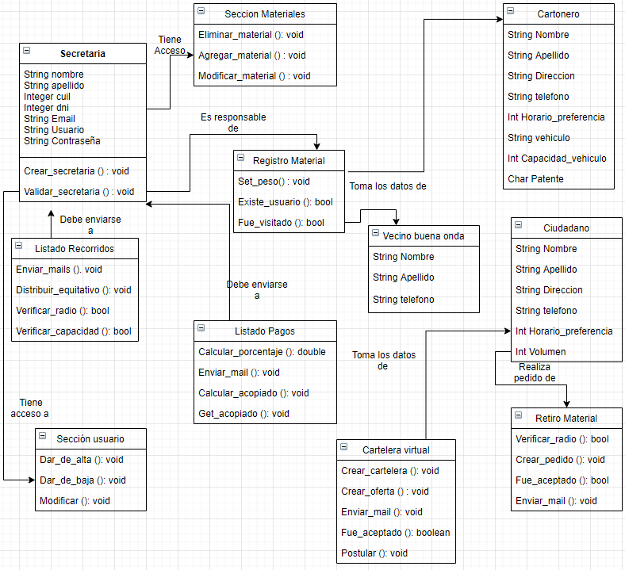

*Figura 2: Diagrama de clases.*